Schiţă montaj Fotoliu Ruxi extensibil
Vă mulţumim că aţi achiziţionat Fotoliu Ruxi, produs fabricat în România!
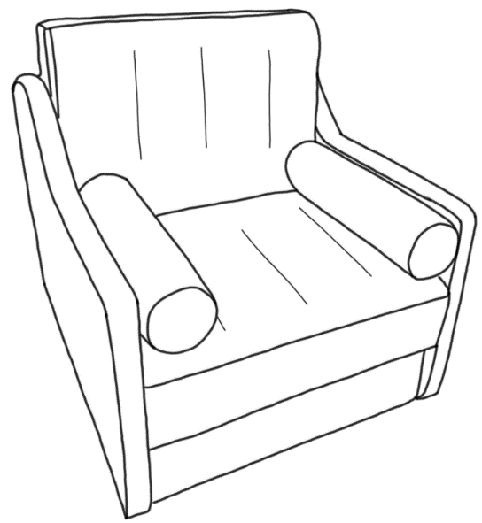
Caracteristici:
- dimensiuni: 90 x 102 x H- 99 cm, suprafaţă utilă: 77 x 201 cm;
- saltea poliuretan pe plasă de arcuri sinusoidale;
- componente: spătărel, lădiţă, 3 saltele, 2 pernuţe, set braţe, feronerie (4 şuruburi tip prezon, 4 şaibe, 4 piuliţe tip fluture,4 colţare metalice, 4 şuruburi PAL).
Fotoliul Ruxi se livrează cu braţele montate. În cazul în care nu reuşiţi să introduceţi produsul în casă în ambalajul original, avem rugămintea să-l dezambalaţi, să îi desfaceţi braţele, ca să-l luaţi pe bucăţi pentru a nu-l deteriora.
Pentru a dezambala produsul, nu tăiaţi folia cu obiecte ascuţite pentru a nu tăia şi ţesătura. Menţionăm că loviturile, zgârieturile, tăieturile produsului, sau a oricărei componente ale acestuia, nu fac obiectul garanţiei, prin urmare producătorul nu este răspunzător în acest caz, excepţie facând doar defectele de fabricaţie.
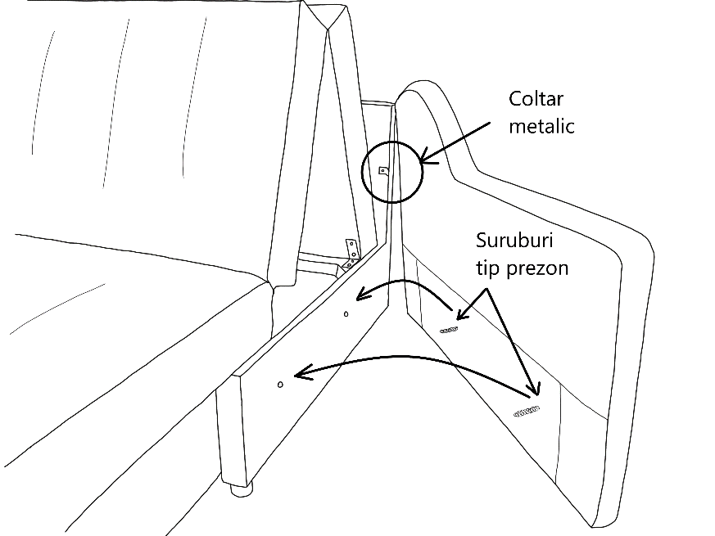
- Pentru a introduce produsul în casă cu uşurinţă va sfătuim să îi desfaceţi braţele din şuruburi.

- Braţele sunt montate cu câte 2 şuruburi tip prezon prinse cu piuliţe fluture şi 1 colţar metalic. Trageţi puţin salteaua în faţă, dar nu total, iar mai întai desfaceţi colţarul metalic, după care printre cele 2 saltele de la spătar băgaţi mâna pe interior ca să puteţi desface din partea de jos, braţele din piuliţele fluture. Prinderea colţarelor metalice are rolul de a strânge mult mai tare partea de sus a braţului de peretarului fix.

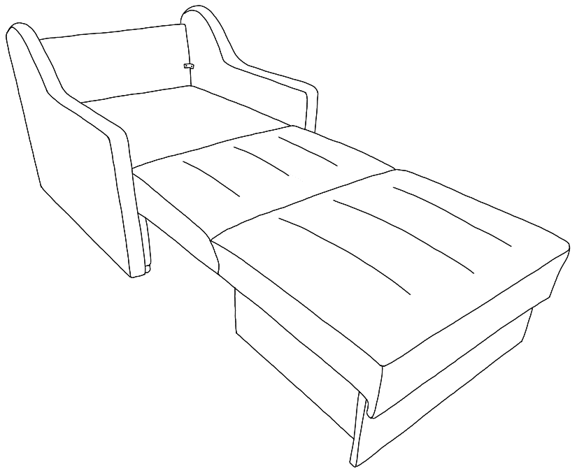
- După ce aţi desfacut braţele, culcaţi-l pe o laterală şi şerpuiţi-l după uşă. Aşezaţi produsul în camera dorită şi reasambalţi elementele desfăcute.

- Pentru extinderea fotoliului, trageţi de şezut în faţă.

Fotoliile nu ţin loc patului de dormitor, iar pentru a prelungi durata de viaţă a produsului dumneavoastră, pe timp de zi strângeţi fotoliul în poziţia lui normală.
Nu aşezaţi obiecte grele în lada de depozitare, acestea sunt destinate lenjeriilor de pat.

